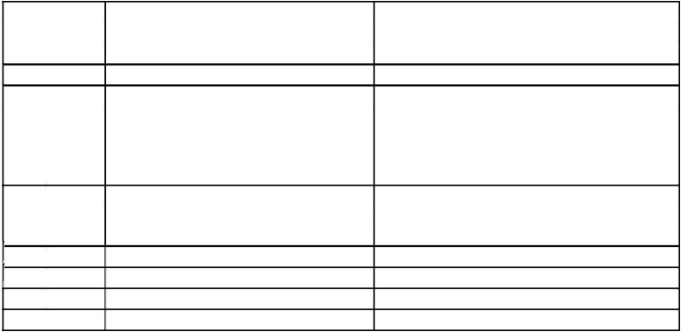

..............................................

Pieczęć przedszkola
............................................

data wpływu

WNIOSEK O PRZYJĘCIE DZIECKA DO PRZEDSZKOLA

…………………….…………………………………………..… ur. .…......….........…..………

(imię i nazwisko dziecka) (data)

....................................................................................................
(miejsce urodzenia)

na ………… godzin dziennie i ….....……posiłki od dnia …………………………

PESEL dziecka:

Deklarowany czas pobytu dziecka w przedszkolu:

od godz.

proszę zaznaczyć znakiem „X”

do godz. godzina deklarowane godziny pobytu dziecka

w przedszkolu

6.00 - 7.00 godzina płatna
7.00 - 8.00 godzina płatna

8.00 - 13.00 5 godzin - realizacja podstawy
programowej – godziny bezpłatne
13.00 - 14.00 godzina płatna
14.00 - 15.00 godzina płatna
15.00 - 16.00 godzina płatna
16.00 - 16.30 godzina płatna

I. Dane o sytuacji rodzinnej dziecka:

1. Adres zamieszkania rodziców i dziecka:

………….……………………………………………………………………..……………

…………………………………………….………………………………………………… (UWAGA - jeżeli adres zameldowania jest inny niż zamieszkania, proszę dopisać)

2. Adres zameldowania rodziców i dziecka:

………….……………………………………………………………………..…...……........

…………………………………………….……………………………………………………

b) Oświadczam, że dziecko jest mieszkańcem GMINY ..................................................

.......................................................
(podpis rodzica/prawnego opiekuna)

3. Imiona i nazwiska rodziców (opiekunów prawnych) oraz miejsce ich pracy lub miejsce pobierania przez nich nauki:

matka dziecka - ……………………………………………..….........................................

................................................................................................................................................ tel. kontaktowy ………...…....………… adres e-mail ......................................................... Nr dowodu tożsamości matki ................................................................................................ miejsce pracy/pobierania nauki w systemie dziennym*
…………………………..........................................................………………..……………

…………………………………............…………………………………………................

ojciec dziecka - ……………………………...………………….…................................…

tel. kontaktowy ………..……….……. adres e-mail .........................................................

Nr dowodu tożsamości ojca................................................................................................... miejsce pracy/pobierania nauki w systemie dziennym*
…………………………………………………......................................................……

…………………………………………………………………………….........……… UWAGA: RODZICE DZIECKA 3, 4 i 5- letniego dołączają zaświadczenie z zakładu pracy potwierdzające zatrudnienie.
Inne osoby uprawnione do odbioru dziecka

(Imię, nazwisko, nr dowodu tożsamości)

1)......................................................................................................................................................

2)......................................................................................................................................................

3)......................................................................................................................................................

4) .....................................................................................................................................................

4. Oświadczam, że (proszę właściwe dane należy podkreślić):
1) dziecko wychowuje się w rodzinie wielodzietnej (troje i więcej dzieci w rodzinie),
2) dziecko jest niepełnosprawne,
3) jedno z rodziców dziecka jest niepełnosprawne,
4) dwoje rodziców dziecka jest niepełnosprawnych,
5) w rodzinie jest niepełnosprawne rodzeństwo,
6) jestem rodzicem samotnie wychowującym dziecko,
7) dziecko objęte jest pieczą zastępczą.

5. Informacje dodatkowe (proszę właściwe dane należy podkreślić):
Kryteria dodatkowe obowiązujące na drugim etapie postępowania rekrutacyjnego:
1. kandydat, którego oboje rodziców pracuje/studiuje/uczy się w trybie dziennym lub jest wychowywany samotnie przez jednego rodzica - 32 punkty
2. kandydat, którego rodzeństwo kontynuuje edukację przedszkolną w przedszkolu lub zostało
objęte obowiązkiem rocznego przygotowania przedszkolnego w przedszkolu - 16 punktów
3. kandydat, którego rodzeństwo kandyduje do tego samego przedszkola - 10 punktów
4. kandydat z rodziny objętej nadzorem kuratorskim - 5 punktów

6. Zobowiązuję się do regularnego uiszczania opłat z tytułu korzystania dziecka z przedszkola,
zgodnie z podpisaną Umową cywilno-prawną.
W związku z Ustawą z dnia 29.08.1997 r. o ochronie danych osobowych (Dz.U. nr 133 poz. 883 ze zm.), wyrażam zgodę na przetwarzanie i wykorzystanie moich danych w celach statystycznych oraz w sprawach związanych z opieką przedszkolną, a także na publikowanie wizerunku i wytworów mojego dziecka.
O prawie wglądu do tych danych oraz możliwości ich zmiany zostałam/em pouczona/y. Świadoma/y odpowiedzialności karnej, w przypadku podania nieprawidłowych danych oświadczam, że przedłożone przeze mnie w niniejszym wniosku informacje są zgodne ze stanem faktycznym. Na prośbę dyrektora przedszkola przedstawię stosowne dokumenty potwierdzające sytuację zdrowotną lub rodzinną dziecka.

Kalety, dnia ………………………

…………………..……..…… ………………………………… czytelny podpis obojga rodziców/opiekunów prawnych

II. Decyzja Dyrektora Miejskiego Przedszkola nr … w Kaletach z dnia …….....……

1) kwalifikuję dziecko od dnia…………………..………….……. do korzystania z bezpłatnej podstawy programowej wychowania przedszkolnego w…………………………………………………….………..…………………..................
oraz do korzystania z dodatkowych (płatnych) ………… godzin pobytu dziecka w przedszkolu.
2) nie kwalifikuję dziecka¹ do przedszkola z powodu (uzasadnienie odmowy przyjęcia)
…………….…………………………………………………………………....................…..

....................……………………………………..…….………………………………………

…………...............................................................................................................................…

3) przekazuję wniosek do placówki(przedszkole)

…………………………………………………………………………………………………

………………...........................................................................................................................

..........................................................

data:
Podpis

Dyrektora przedszkola

_________________________________

1. Rodzicom przysługuje prawo wystąpienia z wnioskiem do dyrektora przedszkola o sporządzenie uzasadnienia odmowy przyjęcia kandydata do przedszkola – w terminie 7 dni od dnia podania do publicznej wiadomości listy

Kandydatów przyjętych I nieprzyjętych.

